|  |  |
| --- | --- |
| C:\Users\79232\Downloads\5d6b6306cfec933ce38306cd828210d5_XL.jpg | Успешную воспитательную практику представили педагоги детского сада **«Теремок» в журнале «Воспитатель ДОУ» № 7 2022 г**. «От речевого творчества к детскому театру», Сайботалова Е.Б., Кобзева О.Г., Гарцунова Е.Г.  <https://www.sfera-podpiska.ru/zhurnaly-arkhiv-v/2022/vospitatel-dou-7-2022> |

Заключается она в интеграции таких видов деятельности как детское речевое творчество и детский театр. Основой для сценария становится сказочная история, которую дети и воспитатель сочиняют вместе, затем оформляют книжку-самоделку, делают зарисовки и сшивают книжку.

К театрализованному представлению собственной сказки готовятся все участники образовательных отношений (дети, педагоги, родители). Подобная интеграция театрализованной деятельности и речевого творчества способствует самореализации каждого ребенка и взаимообогащению всех, так как взрослые и дети выступают здесь как равноправные партнеры по взаимодействию, что позволяет раскрыть способности и талант каждого ребенка.

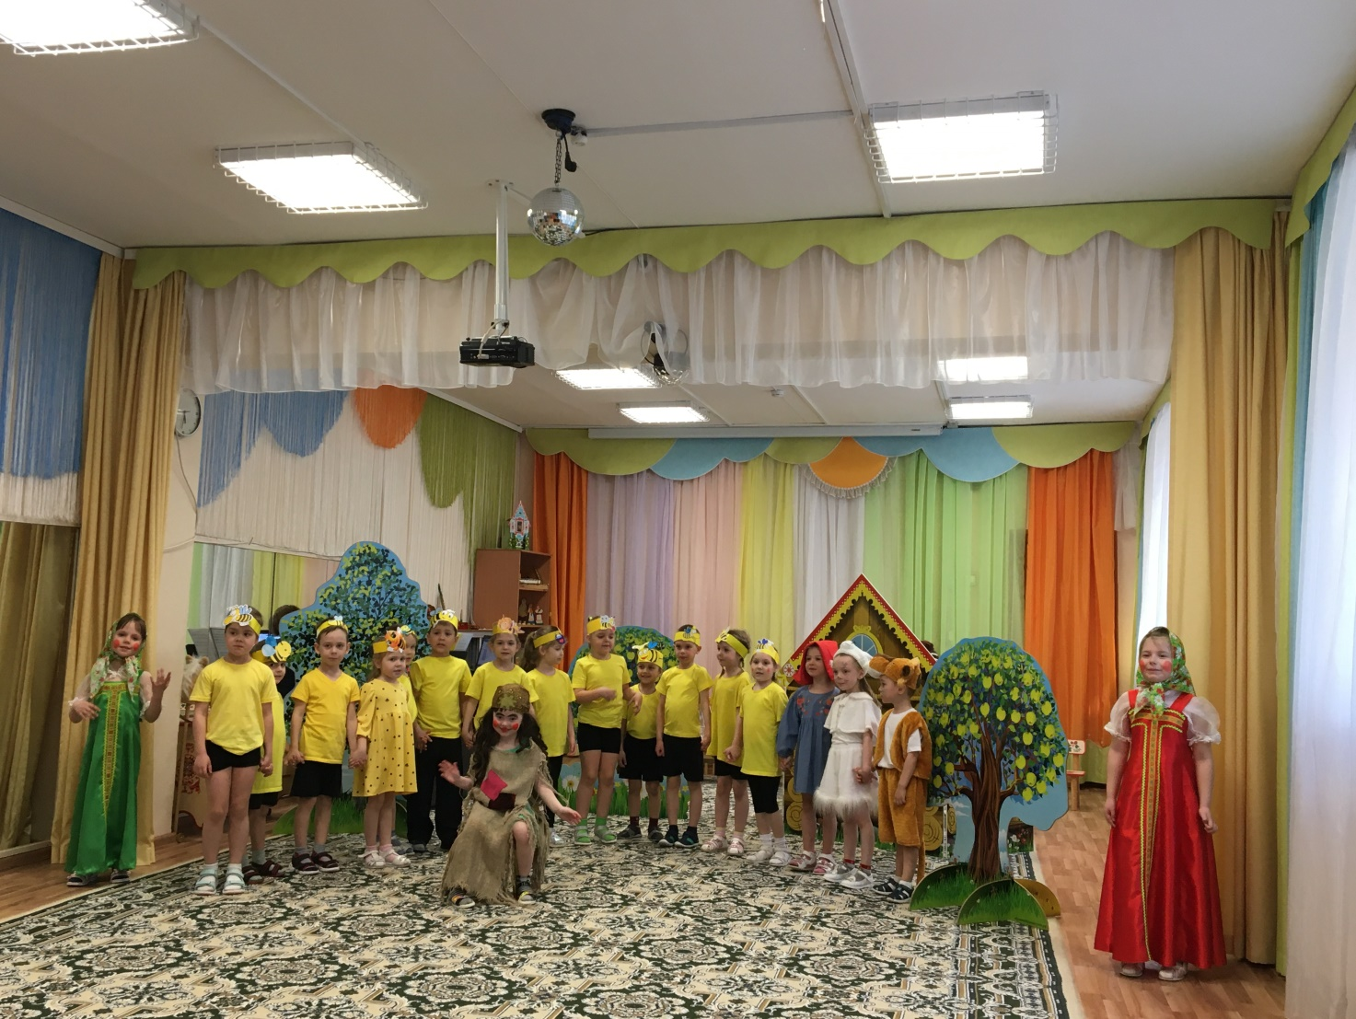

<https://olga-olga.netfolio.ru/files/baa21b72597116a80376adfb4d5c19bb.docx>